Поздравляем наших дорогих учителей с праздником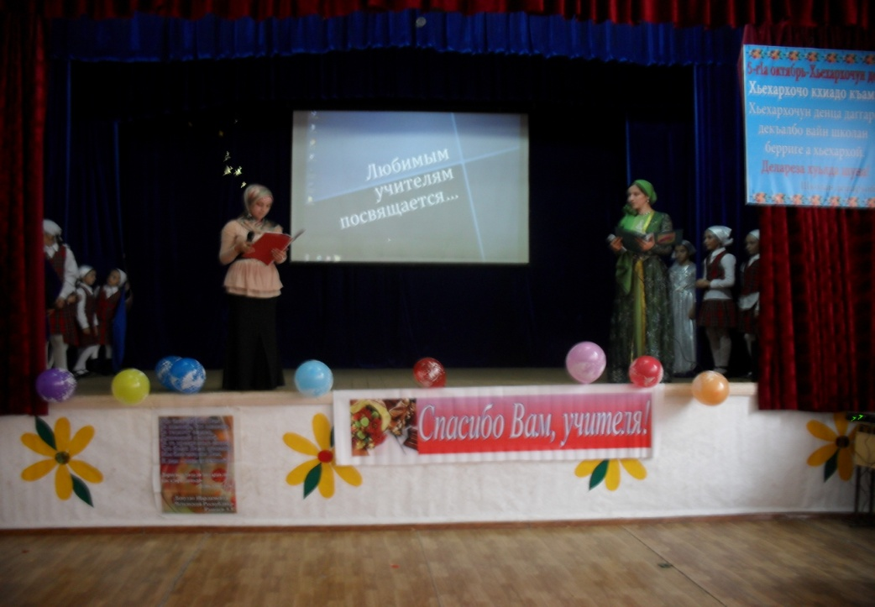 «День учителя».

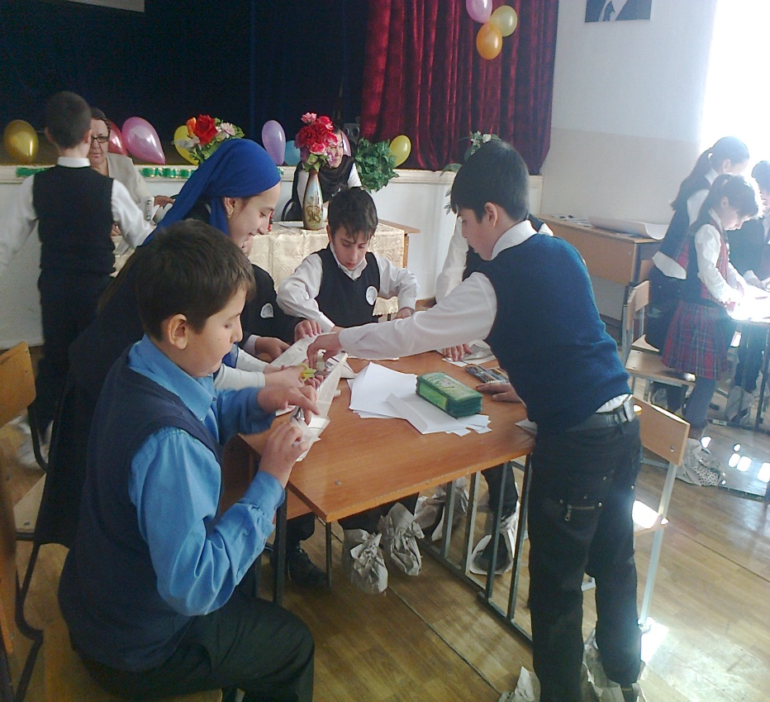

**Конкурс**

«*Умелые ручки*»

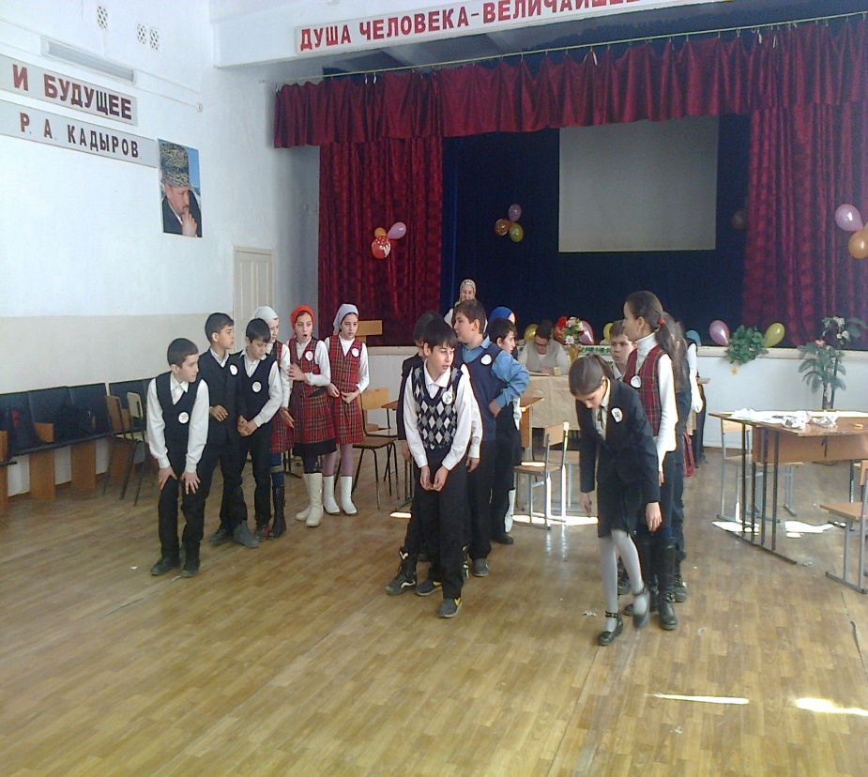

**Конкурс**

«*Самые быстрые*»

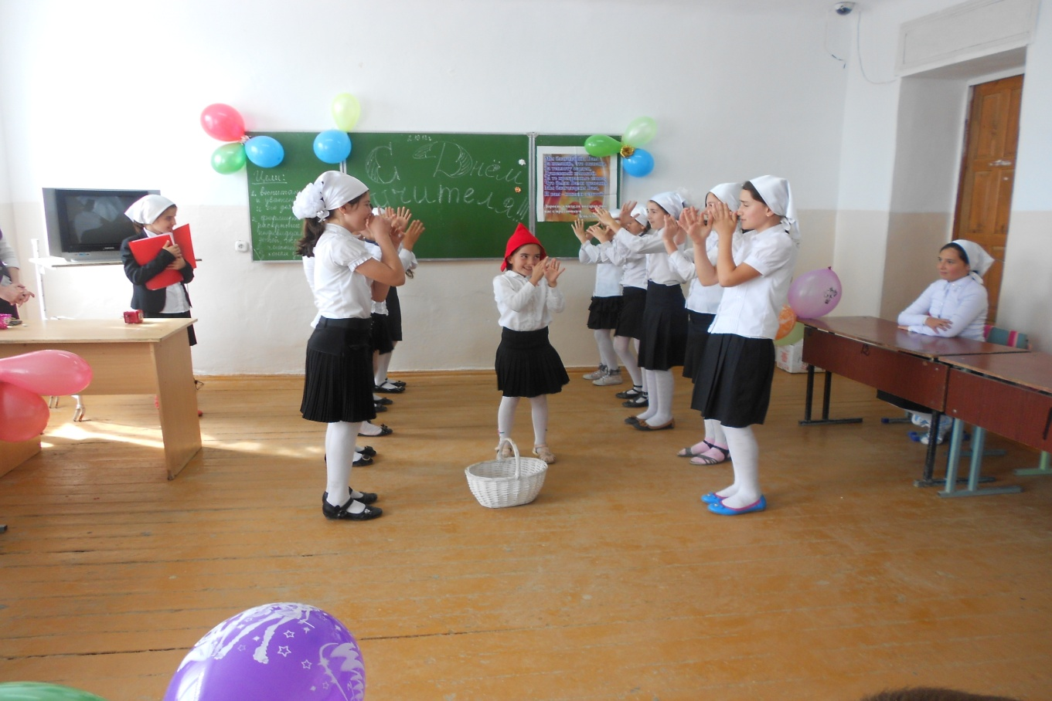«Мы девчонки озорные, любим петь и танцывать…»

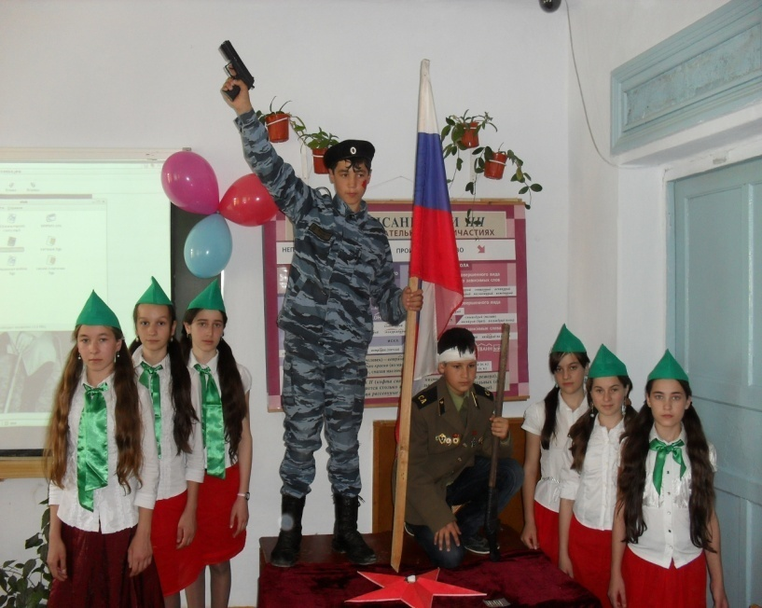**Открытый классный час**

«*День гражданского согласия, единства и примирения*»

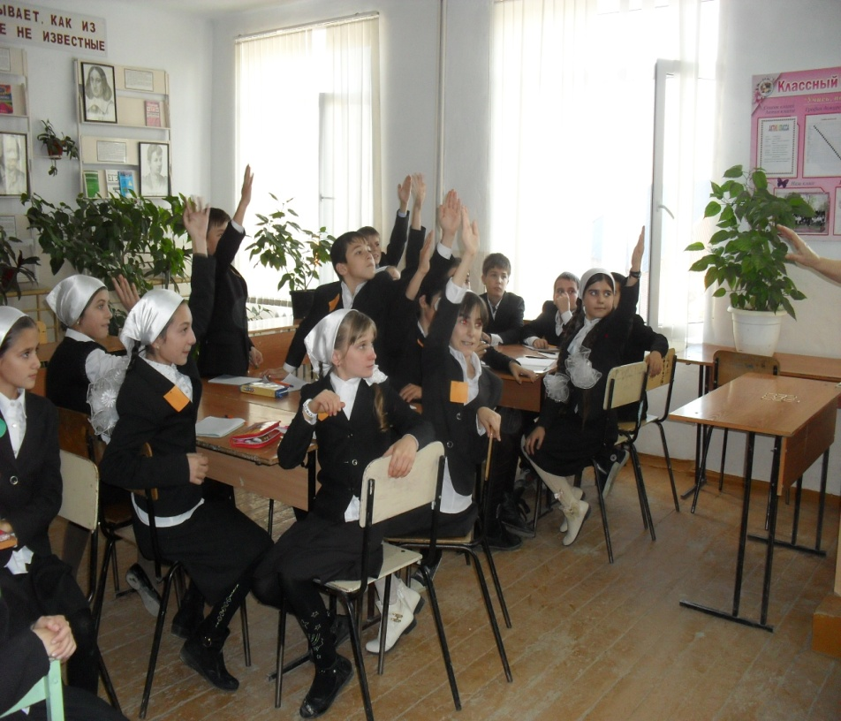

«Любого спроси и мы ответим…»

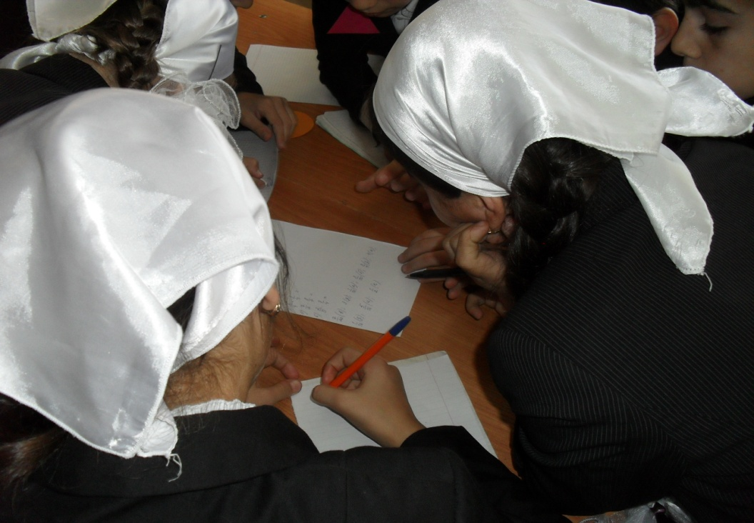

«С любым заданием мы справимся…»

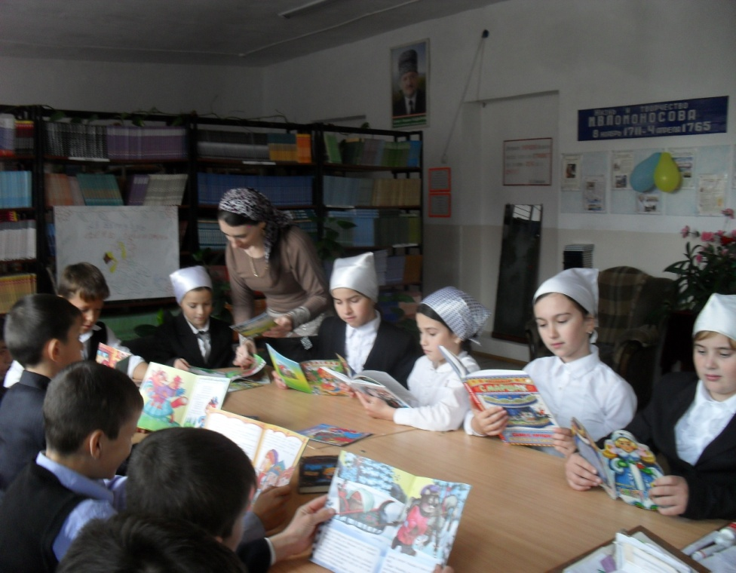

«С книгой мы

на Ты…»